Дата 26.12.2020
Группа 20-ИСиП-1дк
Дисциплина Естествознание (физика)

Тема Применение фотоэффекта
Открытие фотоэффекта имело очень большое значение для более глубокого понимания природы света. Но ценность науки состоит не только в том, что она выясняет сложное и многообразное строение окружающего нас мира, но и в том, что она дает нам в руки средства, используя которые можно совершенствовать производство, улучшать условия материальной и культурной жизни общества.
С помощью фотоэффекта «заговорило» кино, стала возможной передача движущихся изображений (телевидение). Применение фотоэлектронных приборов позволило создать станки, которые без участия человека изготовляют детали по заданным чертежам. Основанные на фотоэффекте приборы контролируют размеры изделий лучше человека, вовремя включают и выключают маяки и уличное освещение и т. п.
Все это оказалось возможным благодаря изобретению особых устройств — фотоэлементов, в которых энергия света управляет энергией электрического тока или преобразуется в нее.
Вакуумные фотоэлементы. Современный вакуумный фотоэлемент представляет собой стеклянную колбу, часть внутренней поверхности которой покрыта тонким слоем металла с малой работой выхода (рис. 11.4). Это катод 1. Через прозрачное окошко свет проникает внутрь колбы.
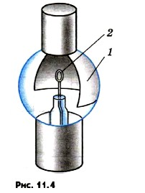
В ее центре расположена проволочная петля или диск — анод 2, который служит для улавливания фотоэлектронов. Анод присоединяют к положительному полюсу батареи. Фотоэлементы реагируют на видимое излучение и даже на инфракрасные лучи.
При попадании света на катод фотоэлемента в цепи возникает электрический ток, который включает или выключает реле. Комбинация фотоэлемента с реле позволяет конструировать множество различных «видящих» автоматов. Одним из них является автомат в метро. Он срабатывает (выдвигает перегородку) при пересечении светового пучка, если предварительно не пропущена карточка.
Подобные автоматы могут предотвращать аварии. На заводе фотоэлемент почти мгновенно останавливает мощный пресс, если рука человека оказывается в опасной зоне.
С помощью фотоэлементов воспроизводится звук, записанный на кинопленке.
Полупроводниковые фотоэлементы. Кроме рассмотренного в этой главе фотоэффекта, называемого более полно внешним фотоэффектом, широко применяется и так называемый внутренний фотоэффект в полупроводниках. На этом явлении основано устройство фоторезисторов — приборов, сопротивление которых зависит от освещенности.
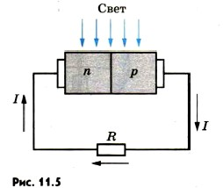
Кроме того, сконструированы полупроводниковые фотоэлементы, создающие ЭДС и непосредственно преобразующие энергию излучения в энергию электрического тока. ЭДС, называемая в данном случае фотоЭДС, возникает в области р—n-перехода двух полупроводников при облучении этой области светом.
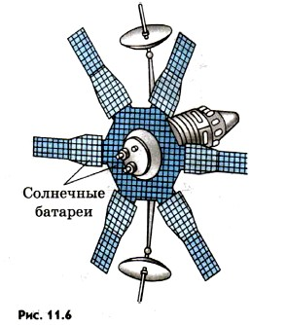
Под действием света образуются пары электрон — дырка. В области р—n-перехода существует электрическое поле. Это поле заставляет неосновные носители полупроводников перемещаться через контакт. Дырки из полупроводника n-типа перемещаются в полупроводник p-типа, а электроны из полупроводника р-типа — в область n-типа, что приводит к накоплению основных носителей в полупроводниках n- и p-типов. В результате потенциал полупроводника р-типа увеличивается, а n-типа уменьшается. Это происходит до тех пор, пока ток неосновных носителей через р—n-переход не сравняется с током основных носителей через этот же переход. Между полупроводниками устанавливается разность потенциалов, равная фотоЭДС.
Если замкнуть цепь через внешнюю нагрузку, то в цепи пойдет ток, определяемый разностью токов неосновных и основных носителей через р—n-переход (рис. 11.5). Сила тока зависит от интенсивности падающего света и сопротивления нагрузки R. Фотоэлементы с р—n-переходом создают ЭДС порядка 1—2 В. Их выходная мощность достигает сотен ватт при коэффициенте полезного действия до 20%.
Фотоэлементы малой мощности используются, например, в фотоэкспонометрах. Особенно широко применяются полупроводниковые фотоэлементы при изготовлении солнечных батарей, устанавливаемых на космических кораблях (рис. 11.6). К сожалению, пока такие батареи довольно дороги.

Широко применяются вакуумные и полупроводниковые фотоэлементы, которые создают фотоЭДС.
Тест

1. Отдельная порция электромагнитной энергии, поглощаемая атомом называется:
1).джоулем; 2)электрон-вольтом; 3)квантом; 4) электроном.

2. Гипотезу о том, что атомы испускают электромагнитную энергию отдельными порциями, выдвинул:
- М. Фарадей; 2) Д. Джоуль; 3) М. Планк; 4) А. Эйнштейн.

3. Импульс фотона определяется формулой:
1) p = h/λ; 2) E=hν ; 3) V=S/t; 4) m= hν/ c²

4. Энергия кванта пропорциональна:
1) длине волны;
2) времени излучения;
3) скорости кванта
4) частоте колебаний;

5. Энергия фотонов при уменьшении длины световой волны в 2 раза
1) уменьшается в 2 раза;
2) увеличивается в 2 раза;
3) уменьшается в 4 раза;
4) увеличивается в 4 раза.

Преподаватель ____________Исмаилова З.И.

